桃園縣文欣國小99學年度一年級「品格教育融入閱讀教學活動設計」（六月分）

班 別 | 一年級 | 品德核心價值 | 感恩
單元名稱 | 媽媽的紅沙發
教學者 | 一年級教學群 | 設計者 | 許純晶,黃莙雯
參考資料 | 三之三國際文教機構  http://www.3-3edu.com.tw
教學日期 | 100年6月 | 教學時間 | 共 1 節
內容簡介 | - 作者：文圖/威拉‧畢‧威廉斯  - 原文作者：Vera B. Willians.  - 譯者：柯倩華  - 出版社：三之三  內容簡介：  敘述一個小女孩的家，由於一場大火而燒毀了一切，但是，在全家人（外婆、母親、小女孩）的體諒互助及親戚鄰居的幫助下，終於存夠了錢，買了張溫暖的紅沙發。
能力指標 | 【語文】  B1-1 能培養良好的聆聽態度  B1-2能確實把握聆聽的方法  B1-3能聽出說話者說話的表達技巧  C1-1-1能清楚明白口述一件事。  E1-2-9-5能提綱挈領，概略了解課文的內容與大意。  【綜合活動】  體會團隊合作的重要性,並能關懷團隊的成員。
教學目標 | １．在閱讀過程中，體會作者的想法。  ２．學會與別人分享閱讀心得。  ３．能理解在閱讀過程中所觀察到的訊息。  ４．透過討論與問答，理解感恩並實踐之。  ５．能了解防火的重要及常識。  ６．能說出儲蓄的好處。
學生背景  分析 | 學生彼此相處已有一段時間，在生活課程也教導孩子們要互相幫助，老師希望藉由這個感恩主題，加強小朋友在日常生活中在同學有困難時會互相幫助，勇於克服。
教材、教具和媒體 | 「媽媽的紅沙發」簡報、單槍、學習單
教學活動 | 一、準備活動  引起動機【以舊經驗引入】  【經驗】你家有沒有沙發,是什麼樣子的沙發,你坐在沙發上時會有  什麼樣的感覺  【老師說故事】（圖文欣賞）  這本故事寫的是一個充滿著愛與希望的家庭，家中成員一共有三人：外婆、媽媽和主角，雖然他們一度因火災而失去所有的東西，但是在親友的鼓勵以及樂觀的處世態度下，他們不但沒有陷入傷痛中，反而更積極的面對未來的生活，最後在他們的努力下，終於存了一筆錢，這筆錢他們沒有拿來玩樂或是大吃大喝，而是買了一個舒適的紅沙發，讓媽媽及外婆下班後可以休息，整篇文章營造了一個非常溫馨的感覺。  老師在讀的時候可請學生注意看，這本繪本每頁的花邊都配合情節，張張不同，充分顯出作者的巧思，也令畫面更溫馨。  二、發展活動  小問題大哉問--深入探究  在故事閱讀完後,老師和學生進行的過程,從討論的過程中,深入探究繪本的情意。老師可提問以下問題：  1. 【內容記憶】主角家中有幾人？有哪些成員？  2. 【判斷思考】說說看你最喜歡書中哪一個角色？為什麼？  3. 【經驗】你有沒有自己賺過錢的經驗？有的話說說看。  4. 【判斷思考】主角發現家中發生火災，可是他們是先看人有無逃出而不是先問東西有無救出，你覺得是為什麼？  5. 【判斷思考】如果有一天你的親戚或朋友家也發生了火災，你會怎麼去幫助他們度過難關？  6. 【經驗】你有沒有喜歡的東西丟掉的經驗，有的話說說你的感覺  7. 【判斷思考】如果今天你家發生火災，你只能選擇一種救出，你要選哪一種？  8. 【判斷思考】你有沒有很想實現的願望呢？你會怎麼努力去將它實現？  三、綜合活動  看看別人想想自己  教師提問  (1) 【判斷思考】你最喜歡哪一個書中哪一個角色，為什麼？  (2) 【判斷思考】你覺得書中主角各有那些優點？  (3) 【判斷思考】有沒有哪個優點是你所沒有的？想想看，要怎麼樣做，才能具體實行出來。做出來，這項優點就是你的！
評量活動 | 讓小朋友利用學習單討論並學得：  一、情境引導  本文中主角家中是以沙發作為他們家的精神象徵，沙發在各家中亦是很重要的一個家俱，你家有沒有沙發？是什麼顏色的沙發？你坐在沙發上時會有什麼樣的感覺？  二、小小發明家  動動腦沙發拿來坐之外還可以做什麼？你能不能設計出一個讓媽媽坐起來更舒服的沙發？  三、沙發改造大作戰  如果今天你是沙發設計師，請創造出一個不一樣的沙發吧！要同時兼顧外型與功用，畫下來並寫出它的功能吧！越有創意越好。  - 小小花邊設計  你有沒有發現書中每一頁的花邊都不一樣你也為這一張學習單加個漂亮的花邊吧！

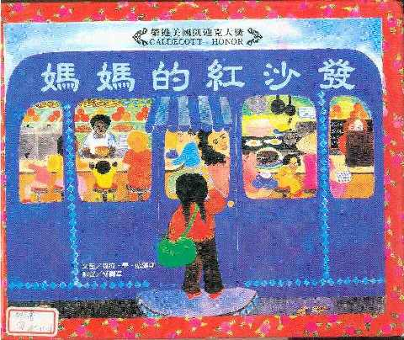
____年____班_____號 姓名___________ 家長簽名_____________
 書名： 媽媽的紅沙發 出版社：三之三出版社
 作者：威拉‧畢‧威廉斯

☺ 幫書中的主角小女孩取個名字吧！我幫她取名為  _______________  ☺ 書中的主角除了小女孩之外，還有  _______________________ |  讀完了這個故事，讓你印象最深刻的地方是：  _______________________  _______________________  _______________________  _______________________
 你會為了什麼事情而努力存錢？
__________________________________________
__________________________________________
 假如你存夠了錢，願望達成了，你會有什麼特別的感覺呢？
__________________________________________
__________________________________________

請幫書中主角設計一張沙發，畫在下面。
